
责任编辑：金玉女
电 话：86-13521464166
传 真：86-010-85725030
编辑邮箱：jyn@chinaccm.com
地址：北京市朝阳区高碑店古家具一条街1616号（邮编：100124）



目 录

中华商务网甲醇周度报告 - 3 -
甲醇价格周对比及走势图 - 3 -
甲醇出厂价格周对比 - 3 -
甲醇市场价格对比 - 7 -
甲醇市场价格走势图 - 7 -
醋酸价格周对比及走势图 - 8 -
醋酸出厂价格对比 - 8 -
醋酸市场价格对比 - 9 -
醋酸市场价格走势图 - 9 -
甲醇港口库存及指数图 - 9 -
期货市场 - 11 -
开盘： - 11 -
收盘： - 11 -
中商网评 - 11 -
本周国内甲醇市场回顾及后市预测 - 11 -
本周国内冰醋酸市场回顾及后市预测 - 13 -
国际市场 - 14 -
甲醇：西北欧甲醇现货市场快报 - 14 -
甲醇：亚洲甲醇现货市场快报 - 14 -
甲醇：美国甲醇现货市场快报 - 14 -
甲醇：欧美亚市场收盘价 - 15 -
甲醇：欧美收盘价格走势图 - 16 -
甲醇：亚洲收盘价格走势图 - 17 -

中华商务网甲醇周度报告

甲醇价格周对比及走势图

甲醇出厂价格周对比
单位：元/吨
地区 | 生产厂家 | 2020/7/2 | 2020/6/18 | 均价涨跌 | 价格类型
东北 | 中煤龙化哈尔滨煤化工有限公司 | 0 | 0 | 0 | 出厂价
东北 | 大庆油田化工有限公司 | 2100 | 2100 | 0 | 出厂价
东北 | 通化化工股份有限公司 | 0 | 0 | 0 | 出厂价
东北 | 锦西天然气化工有限责任公司 | 1900 | 2200 | -300 | 出厂价
东北 | 黑龙江宝泰隆化工 | 1900 | 2200 | -300 | 出厂价
东北 | 黑龙江黑化集团有限公司 | 0 | 0 | 0 | 出厂价
华东 | 上海焦化有限公司 | 1550 | 1530 | 20 | 出厂价
华东 | 兖矿国宏化工 | 1550 | 1530 | 20 | 出厂价
华东 | 兖矿峄山化工有限公司 | 1550 | 1530 | 20 | 出厂价
华东 | 兖矿鲁南化肥厂 | 0 | 0 | 0 | 出厂价
华东 | 安徽三星化工有限责任公司 | 1490 | 1480 | 10 | 出厂价
华东 | 安徽临泉化工股份有限公司 | 1490 | 1480 | 10 | 出厂价
华东 | 安徽昊源化工有限责任公司 | 1565 | 1500 | 65 | 出厂价
华东 | 山东兖矿国际焦化有限公司 | 1550 | 1530 | 20 | 出厂价
华东 | 山东明水大化集团 | 1660 | 1660 | 0 | 出厂价
华东 | 山东润银生物化工 | 1660 | 1660 | 0 | 出厂价
华东 | 山东联盟化工股份有限公司 | 1660 | 1660 | 0 | 出厂价
华东 | 山东鲁西化工集团有限责任公司 | 0 | 0 | 0 | 出厂价
华东 | 新能凤凰(滕州)能源公司 | 1590 | 1590 | 0 | 出厂价
华东 | 江苏恒盛化肥有限公司 | 1590 | 1640 | -50 | 出厂价
华东 | 江苏润丰生化有限公司 | 0 | 0 | 0 | 出厂价
华东 | 浙江晋巨化工有限公司 | 0 | 0 | 0 | 出厂价
华东 | 腾州盛隆煤焦化有限责任公司 | 1540 | 1540 | 0 | 出厂价
华中 | 永煤集团濮阳龙宇化工有限责任公司 | 0 | 0 | 0 | 出厂价
华中 | 河南中原大化 | 1550 | 1550 | 0 | 出厂价
华中 | 河南大通化工股份有限公司 | 0 | 0 | 0 | 出厂价
华中 | 河南延化化工有限公司 | 0 | 0 | 0 | 出厂价
华中 | 河南心连心化工有限公司 | 0 | 0 | 0 | 出厂价
华中 | 河南晋开集团武陟绿宇化工有限公司 | 0 | 0 | 0 | 出厂价
华中 | 河南永城龙宇煤化工 | 0 | 0 | 0 | 出厂价
华中 | 河南煤气(集团)义马气化厂 | 1550 | 1550 | 0 | 出厂价
华中 | 河南省卫辉市豫北化工有限公司 | 1550 | 1550 | 0 | 出厂价
华中 | 河南省骏马化工集团有限公司 | 0 | 0 | 0 | 出厂价
华中 | 河南蓝天集团 | 0 | 0 | 0 | 出厂价
华中 | 河南鹤璧宝马化肥厂 | 0 | 0 | 0 | 出厂价
华中 | 湖北三宁化工股份有限公司 | 1610 | 1550 | 60 | 出厂价
华中 | 湖北宜化集团有限责任公司 | 0 | 0 | 0 | 出厂价
华中 | 湖北当阳市华强化工有限公司 | 1610 | 1550 | 60 | 出厂价
华中 | 湖南宜化化工有限责任公司 | 0 | 0 | 0 | 出厂价
华北 | 丰喜肥业(集团)股份有限公司 | 1500 | 1500 | 0 | 出厂价
华北 | 大同煤矿集团大优化工有限责任公司 | 1440 | 1400 | 40 | 出厂价
华北 | 山西兰花清洁能源 | 1400 | 1380 | 20 | 出厂价
华北 | 山西天泽煤化工股份有限公司 | 0 | 0 | 0 | 出厂价
华北 | 山西建滔万鑫达 | 1450 | 1440 | 10 | 出厂价
华北 | 山西晋丰煤化工有限责任公司 | 0 | 0 | 0 | 出厂价
华北 | 山西焦化股份 | 1440 | 1440 | 0 | 出厂价
华北 | 山西长冶建滔潞宝 | 1450 | 1460 | -10 | 出厂价
华北 | 河北唐山中润化工 | 1500 | 1530 | -30 | 出厂价
华北 | 河北旭阳焦化有限公司 | 1580 | 1580 | 0 | 出厂价
华北 | 河北正元化工集团 | 0 | 0 | 0 | 出厂价
华北 | 河北金源化工股份有限公司 | 0 | 0 | 0 | 出厂价
华北 | 河北金石化肥集团有限责任公司 | 0 | 0 | 0 | 出厂价
华北 | 霍州市化学工业有限责任公司 | 0 | 0 | 0 | 出厂价
华南 | 中海石油建滔化工有限公司 | 1465 | 1465 | 0 | 出厂价
华南 | 福建省顺昌富宝实业有限公司 | 2550 | 2550 | 0 | 出厂价
西北 | 兖州煤业榆林能化有限公司 | 1370 | 1350 | 20 | 出厂价
西北 | 内蒙古博源联合化工有限公司 | 0 | 0 | 0 | 出厂价
西北 | 内蒙古庆华集团庆华物流 | 1500 | 1500 | 0 | 出厂价
西北 | 内蒙古苏里格天然气化工股份有限公司 | 0 | 0 | 0 | 出厂价
西北 | 内蒙新奥能源化工有限公司 | 1350 | 1350 | 0 | 出厂价
西北 | 宁夏宝丰能源集团有限公司 | 0 | 0 | 0 | 出厂价
西北 | 巴州东辰工贸有限公司 | 0 | 0 | 0 | 出厂价
西北 | 陕西榆林天然气化工有限责任公司 | 0 | 0 | 0 | 出厂价
西北 | 陕西渭河煤化工集团有限责任公司 | 0 | 0 | 0 | 出厂价
西北 | 陕西神木化学工业有限公司 | 1400 | 1380 | 20 | 出厂价
西北 | 陕西黑猫焦化 | 1500 | 1450 | 50 | 出厂价
西北 | 青海格尔木 | 0 | 0 | 0 | 出厂价
西南 | 中国石化四川维尼纶厂 | 1600 | 1510 | 90 | 出厂价
西南 | 云南云峰化学工业公司 | 1500 | 1500 | 0 | 出厂价
西南 | 云南云维集团有限公司 | 1500 | 1500 | 0 | 出厂价
西南 | 四川江油市胜峰天然气化工厂 | 0 | 0 | 0 | 出厂价
西南 | 四川泸天化股份有限公司 | 0 | 0 | 0 | 出厂价
西南 | 建滔天然气化工(重庆)有限公司 | 0 | 0 | 0 | 出厂价
西南 | 柳州化工股份有限公司 | 1500 | 1500 | 0 | 出厂价
西南 | 贵州兴化公司 | 0 | 0 | 0 | 出厂价

甲醇市场价格对比

单位：元/吨
产品名称 | 地区 | 省份 | 2020/7/2 | 2020/6/18 | 均价涨跌 | 价格类型 | 价格说明
甲醇 | 东北 |  | 1600 | 1675 | -75 | 市场价
甲醇 | 华东 | 山东 | 1600 | 1595 | 5 | 市场价
甲醇 | 华东 | 江苏 | 1575 | 1500 | 75 | 市场价
甲醇 | 华东 | 江苏 | 1567.5 | 1535 | 32.5 | 市场价 | 港口出罐
甲醇 | 华东 | 浙江 | 1655 | 1555 | 100 | 市场价
甲醇 | 华东 | 浙江 | 1655 | 1555 | 100 | 市场价 | 港口出罐
甲醇 | 华中 |  | 1475 | 1450 | 25 | 市场价
甲醇 | 华北 | 山西 | 1410 | 1400 | 10 | 市场价
甲醇 | 华北 | 河北 | 1540 | 1500 | 40 | 市场价
甲醇 | 华南 |  | 1585 | 1530 | 55 | 市场价 | 国产送到
甲醇 | 华南 |  | 1585 | 1530 | 55 | 市场价 | 港口出罐
甲醇 | 西北 |  | 1205 | 1190 | 15 | 市场价
甲醇 | 西南 | 云南 | 1500 | 1500 | 0 | 市场价
甲醇 | 西南 | 四川 | 1600 | 1510 | 90 | 市场价

甲醇市场价格走势图

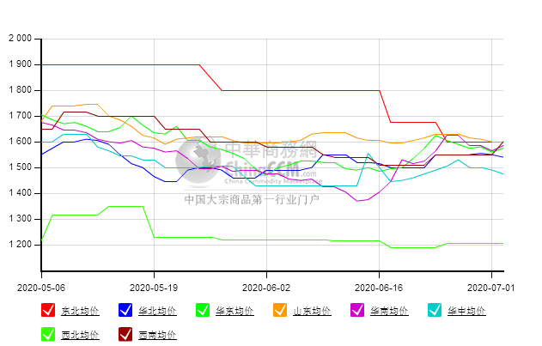

醋酸价格周对比及走势图

醋酸出厂价格对比
单位：元/吨
产品名称 | 地区 | 省份 | 生产厂家 | 2020/7/2 | 2020/6/18 | 均价涨跌 | 价格类型
醋酸 | 华东 | 上海 | 上海吴泾化工有限公司 | 2450 | 2400 | 50 | 出厂价
醋酸 | 华东 | 山东 | 华鲁恒升 | 2300 | 2250 | 50 | 出厂价
醋酸 | 华东 | 山东 | 山东兖矿国泰集团 | 2390 | 2230 | 160 | 出厂价
醋酸 | 华东 | 江苏 | 江苏索普(集团)有限公司 | 0 | 0 | 0 | 出厂价
醋酸 | 华中 | 河南 | 河南驻马店顺达化工 | 2120 | 2000 | 120 | 出厂价
醋酸 | 华北 | 河北 | 河北建涛忠信化工有限公司 | 2300 | 2250 | 50 | 出厂价

醋酸市场价格对比
单位：元/吨
产品名称 | 地区 | 省份 | 2020/7/2 | 2020/6/18 | 均价涨跌 | 价格类型
醋酸 | 华东 |  | 2390 | 2225 | 165 | 市场价
醋酸 | 华东 | 山东 | 2270 | 2140 | 130 | 市场价
醋酸 | 华东 | 江苏 | 2350 | 2220 | 130 | 市场价
醋酸 | 华东 | 浙江 | 2490 | 2320 | 170 | 市场价
醋酸 | 华北 |  | 2265 | 2215 | 50 | 市场价
醋酸 | 华南 |  | 2295 | 2275 | 20 | 市场价

醋酸市场价格走势图
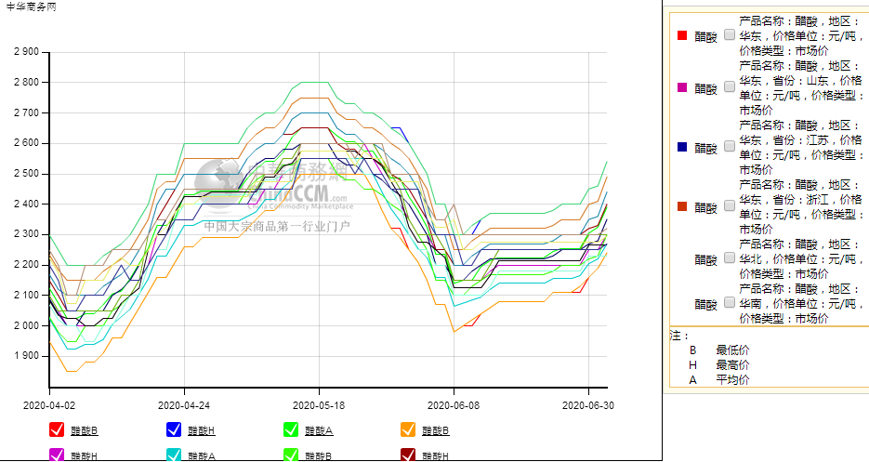

甲醇港口库存及指数图
单位：万吨
区域 | 7月2日 | 6月25日
张家港 | 12.5 | 12.4
太仓 | 25.4 | 25.8
常州 | 2.5 | 2.4
南通 | 2.6 | 2.7
江阴 | 2.5 | 2.5
其他 | 25.8 | 26.1
浙江（宁波+嘉兴） | 19.5 | 18.4
华东总量 | 90.8 | 90.3
广东 | 13.1 | 13.9
福建 | 5.2 | 5.8
港口总库存 | 109.1 | 110

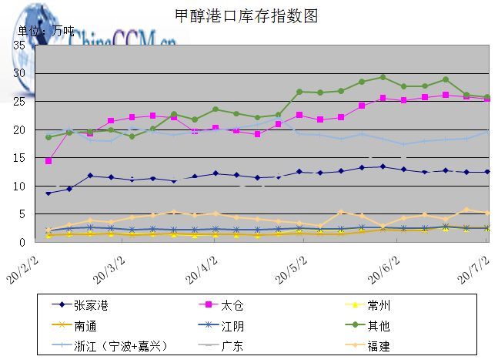

期货市场

开盘：
甲醇期货开盘：2020年7月2日（星期四）郑州商品交易所甲醇期货主力合约MA2009开盘1751，截稿前新价1758，成交53万余手。

收盘：
甲醇期货收盘：2020年7月2日星期四，今日郑州商品交易所甲醇期货主力合约上涨，尾盘收阳。今日MA2009合约开盘于1751元/吨，最高价为1798元/吨，最低价为1749元/吨，尾盘收于1787元/吨，较上一交易日涨38，涨幅为2.17%，今日合约成交量为1804394手，截止收盘MA2009合约持仓量为1433967手，较上一交易日增加142291手。

中商网评

本周国内甲醇市场回顾及后市预测
中商网讯：甲醇市场呈区域性走势，心态不一。山东地区甲醇价格窄幅下调，下调幅度在40元/吨左右；华中地区甲醇市场价格弱势整理，下调30-70元/吨左右；西南地区甲醇市场整理运行；华北地区甲醇市场价格下调20元/吨左右。本周西北地区甲醇价格整体小幅调涨，局部受供应减少支撑，心态相对坚挺，周内价格调整幅度在20-30元/吨。港口方面，本周甲醇期货偏强震荡，带动甲醇现货市场窄幅调整，价格下调20-50元/吨左右。整理来看，甲醇市场本周出货情况一般，整体价格走弱。
本周四国内各地区具体甲醇行情如下：

华东市场：

江苏：江苏常州、江阴等地甲醇部分报盘在1570-1580元/吨附近，张家港部分1570-1580元/吨附近。盘面震荡，早盘成交待跟进。

安徽：安徽地区甲醇市场暂稳，下游刚需接货，业者心态谨慎，部分企业出货在1480-1490元/吨左右。

浙江：浙江宁波港口主要一手商家表示，进口货出库报盘1650-1660元/吨，盘面整理，上午成交待跟进。

山东：山东中东部出厂稳定在1660元/吨；东营、淄博等周边贸易商部分报价1500-1520元/吨。成交平淡，业者多观望。山东南部企业零售价部分稳定在1540-1550元/吨附近。临沂当地不带票送到部分1530-1540元/吨附近，交投气氛一般，业者心态多观望。

华中市场：

河南：河南地区甲醇市场局部走低，部分企业报盘1450-1500元/吨，场内交投气氛一般，洛阳部分贸易商报盘1450-1470元/吨左右。

两湖：两湖地区甲醇市场稳定，下游接货按需，场内交投平平，湖北企业主流商谈1550-1560左右；湖南地区部分贸易商报盘1720-1750左右。

东北市场：

东北地区甲醇市场盘整，黑龙江企业主流出货在1600元/吨左右，主要贸易商对辽宁送到1590-1600元/吨左右。

华北市场：

河北：河北甲醇市场窄幅整理，石家庄及周边企业出厂主流在1530-1550元/吨，需求面疲软，但工厂挺价，市场气氛僵持；唐山地区参考价格稳在1500元/吨。

山西：山西地区甲醇市场波动不大，当地主流在1380-1440元/吨：晋城主流稳定1400元/吨，出货一般；临汾主流在1380-1410元/吨；长治零售1450元/吨，执行合同；吕梁主流1390-1400元/吨；大同本周价格在1440元/吨。

华南市场：

广东：华南港口现货市场早间略有上行，BP库和百安库进口货商谈集中在1580-1590元/吨。

西南市场：

川渝：西南地区甲醇市场暂稳，场内交投一般，业者观望为主，川渝部分企业报价在1450-1550元/吨；成都部分贸易商商谈1600-1650左右。

西北市场：

内蒙古：内蒙古地区北线集中在1350-1380元/吨，南线1370元/吨，供应端利好支撑，出货情况尚可。
陕北：陕北地区集中在1350-1370元/吨，关中集中在1400-1470元/吨，业者心态坚挺。

后市预测：
近期部分地区多有甲醇装置停车检修，局部供应端利好支撑，缓解部分供应压力，心态坚挺，以及目前甲醇价格仍处于低位，且煤炭价格稳中偏强，成本端有一定支撑，但前期停车装置逐步恢复，且下游需求面并未好转，局部地区下游逐渐进入需求淡季，整体供需依旧失衡，预计近期甲醇市场窄幅调整为主，局部或维持区域性探涨，后期应密切关注甲醇上下游装置开工情况、甲醇新增产能的运行情况，甲醇港口库存情况、原油及期货走势、运费水平及厂家库存情况等。

本周国内冰醋酸市场回顾及后市预测
本周醋酸价格走涨，端午节后，各家库存情况较好，上海华谊醋酸装置虽节前重启但迟迟没有出产品，整体华东市场现货紧张，加之各家库存未有明显累计，整体醋酸市场小涨。邻近周末，江苏索普再爆故障短停，供应面挺价意愿明显，整体价格再度走涨。供应方面：前期停车厂家均已复工；上海华谊装置本周中基本恢复正常运行；江苏索普今日停车，预计九号复工；整体开工率与上周相比大涨11.93%，本周开工率为85.34%。

价格行情方面本周山东价格2270元/吨，较上周上涨130元；江苏价格2350元/吨，较上周上涨130元；浙江价格2490元/吨，较上周上涨170元；华北价格2265元/吨，较上周上涨50元；华南价格2295元/吨，较上周上涨20元。

后市预测：下周由于索普持续检修，预计库存累计情况将不会太快，下游预计仍旧刚需为主，整体价格预计稳定为主，不排除局部上探，时刻关注上索普开工动向和下游需求情况。

国际市场

甲醇：西北欧甲醇现货市场快报

在7月1日为期5至30天的laycan范围，欧洲甲醇现货价格上涨50欧元/吨，达到FOB鹿特丹的158.50欧元/吨。在本周开局活跃后，市场在7月1日平静下来，只听到一笔158欧元/吨的交易。一名消息人士称，第三季度合同量的需求很健康，终端用户的库存符合预期。不过，7月1日的现货需求疲弱。“现货价格的上涨能否持续，取决于感染情况，”这位消息人士在评论最近全球价格上涨时表示，由于美国COVID-19病例的增加，市场情绪正变得悲观。消息人士称，欧洲各地的供应继续充足，但预计第三季从俄罗斯的进口将减少。

甲醇：亚洲甲醇现货市场快报

7月1日，苯市场活动依然低迷，但在上游项目完成之后，价格上涨。5 - 30天远期交货的苯价格上涨12美元/吨，达到419美元/吨。这是在6月30日结算7月份欧洲合约价格之后发生的。7月合约结算价为416美元/吨，较6月合约价格上涨93美元/吨。现货价格从5月31日至6月30日上涨97美元/吨。与此同时，现货市场当天没有听到新的供求方面的线索。欧洲西北部的库存仍居高不下，而需求疲弱。当整个苯乙烯链受到供应充足的影响时，苯乙烯生产商维持低运转率。不过，下游苯乙烯市场的人气正在复苏，因为随着全球经济从封锁中复苏，有迹象显示需求正在复苏。

甲醇：美国甲醇现货市场快报

美国现货甲醇在7月1日保持稳定，交易量放大支撑价格。7月现货甲醇的价格维持在56美分/加仑的离岸价，8月现货甲醇的价格也维持在每加仑57美分的离岸价，与最近月的价格相比仍有每加仑1美分的溢价。市场消息人士表示，尽管听说美国市场仍供应充足，但特立尼达岛由于三处设施闲置而减少供应，可能收紧国内供应，并为现货增加价格支撑。3月中旬，Methanex闲置了它的Titan工厂，5月下旬，Proman闲置了它在Point Lisas工业区的M2和M3设备。欧洲西北部的价格当日小幅走高，上次显示为158.50欧元/吨，时间为7月1日。这一小幅上涨导致阿姆斯特丹-鹿特丹-安特卫普中心和美国墨西哥湾沿岸地区的差价收窄0.25美分/加仑，至负2.44美分/加仑。这两个地区之间的负价差表明，如果价差扩大，ARA中心向供过于求的美国市场的出口通道可能会打开。

甲醇：欧美亚市场收盘价

日期 | 产品名称 | 价格类型 | 最低价 | 最高价 | 均价涨跌 | 价格单位
2020-07-01 | 甲醇 | CFR东南亚 | 180 | 182 | 0 | 美元/吨
2020-07-01 | 甲醇 | CFR中国 | 159 | 161 | 0 | 美元/吨
2020-07-01 | 甲醇 | FOB美国主港 | 55.75 | 56.25 | 0 | 美分/加仑
2020-07-01 | 甲醇 | FOB鹿特丹 | 158 | 159 | 0.5 | 欧元/吨
2020-07-01 | 甲醇 | 中国国内 | 1564 | 1566 | -20 | 元/吨

甲醇：欧美收盘价格走势图
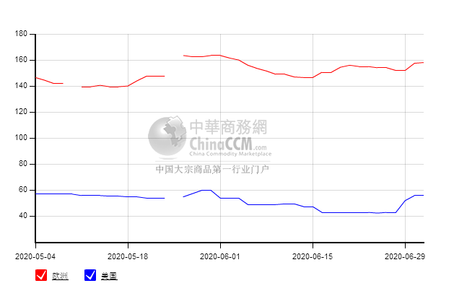

甲醇：亚洲收盘价格走势图
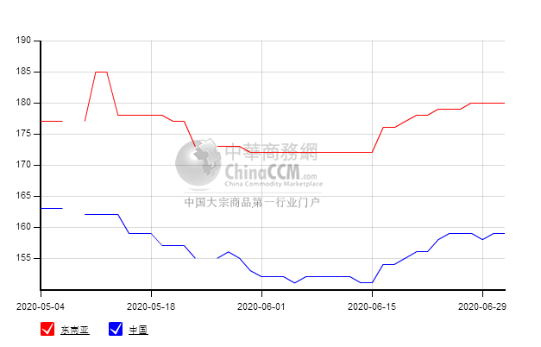

更多精彩敬请关注：中华商务网
返回本期目录

